Публикация в сборнике научных трудов.
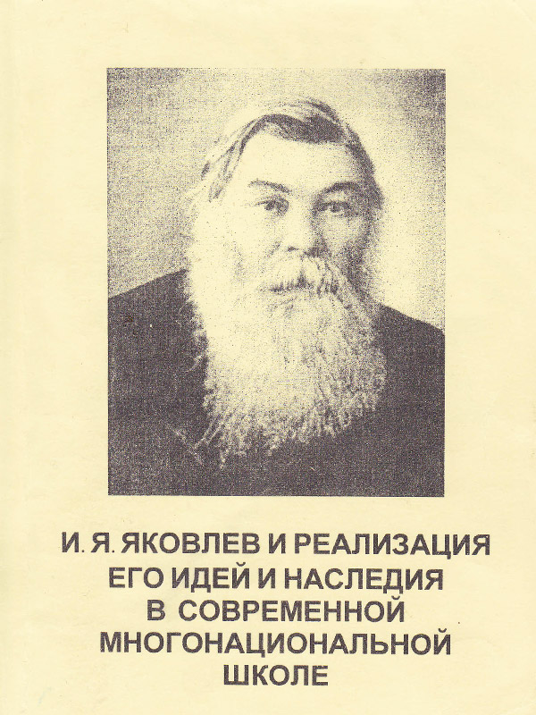
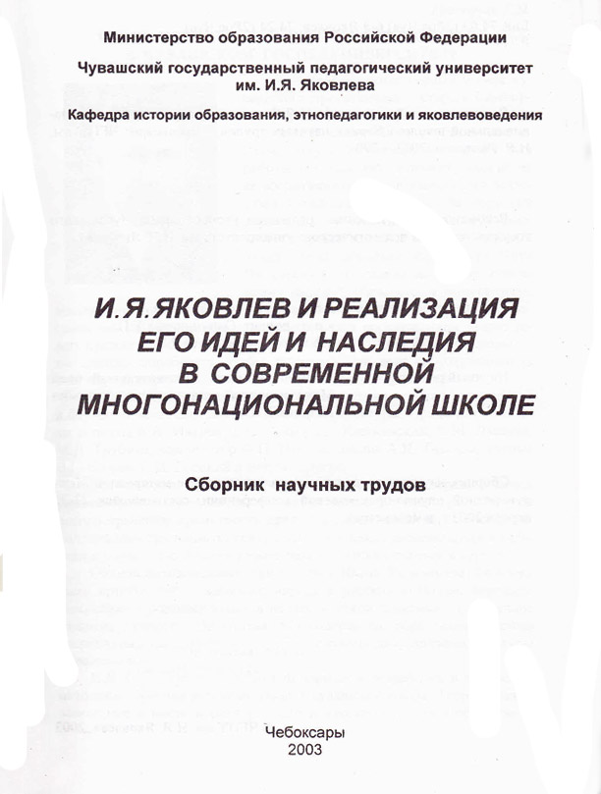

Ефимова Г.Н., Краснова Е.Ю.
СИМБИРСКАЯ ЧУВАШСКАЯ ШКОЛА –
ЗДОРОВЬЕСБЕРЕГАЮЩАЯ МОДЕЛЬ
ОБРАЗОВАТЕЛЬНОГО УЧРЕЖДЕНИЯ

И.Я. Яковлев, один из творцов гуманистической педагогики конца XIX – начала XX века, большое внимание уделял проблемам просвещения и оздоровления детей чувашских крестьян. Его взгляды на физическое воспитание сформировались под влиянием идей К.Д. Ушинского и П.Ф. Лесгафта.
Большими историческими делами, считал И.Я. Яковлев оздоровление целого национального организма и приобщение его к европейской культуре, которые являлись важнейшей функцией основанной им школы, ее воспитанников – будущих учителей. По его словам, он всю силу и энергию направил на создание здоровой, честной, неприхотливой и работоспособной деревенской интеллигенции, могущей нести свет и культуру в малоподвижные слои народных масс. Особое внимание он уделял коренному улучшению физического воспитания учащихся Симбирской чувашской учительской школы, привитию знаний по теоретическим и практическим основам физического воспитания. В данном вопросе взгляды И.Я. Яковлева во многом совпадали с взглядами П.Ф. Лесгафта, основоположника физического образования в России, лекции которого ему удавалось посещать в годы учебы в Казанском университете. В последствии он скажет о них так: "С удовольствием слушал лекции знаменитого ученого". И.Я. Яковлев, как и П.Ф. Лесгафт, считал, что в физическом развитии детей необходимо руководствоваться данными естественных наук, что без этого невозможно вообще полноценное воспитание.
И.Я.Яковлев преподавал в Симбирской чувашской школе авторский курс педагогики, в котором, в отличие от современной программы по педагогике, на первом месте были вопросы физического воспитания, укрепления здоровья учащихся. Преподавание педагогики, по мнению И.Я.Яковлева, должно было строиться на анатомо-физиологическом фундаменте (эти дисциплины изучались во втором классе, а педагогика в третьем). Этим самым он на практике реализовал идею П.Ф. Лесгафта о том, что педагогика должна быть официальной ветвью биологических наук.
Одним из основных средств физического воспитания в школе, по мнению И.Я. Яковлева, должна быть гимнастика. В учебном плане Симбирской чувашской школы (1875) была предусмотрена соответствующая дисциплина – гимнастика. Подвижнические и самоотверженные усилия И.Я.Яковлева по подготовке учителей к преподаванию гимнастики в начальных училищах не прошли даром. Получив с помощью И.Н. Ульянова специальную литературу и пригласив специалиста по гимнастике, он добился того, что учителя начальных училищ – выпускники его школы, могли основательно усвоить гимнастику и обучить детей. Занятия гимнастикой велись ежедневно по получасу и более, по прохождении всего курса гимнастики было произведено испытание слушателей курсов. Проведенные в 1891 году испытания после прохождения всей программы по данной дисциплине показали, по выражению И.Я. Яковлева, "достаточную подготовку" для работы в школе.
Будучи последователем П.Ф. Лесгафта, И.Я. Яковлев считал, что правильно организованное физическое воспитание влияет на умственное и духовное развитие личности, на формирование воли и характера. И.Я. Яковлев всецело поддерживал своего учителя в том, что результатом физического воспитания и образования подрастающего поколения должно явиться умение владеть своим телом и его потребностями. Не случайно и то, что на женских курсах при Симбирской чувашской учительской школе в 1915 году слушательницы изучали методику детских игр и физических упражнений. Именно П.Ф. Лесгафту принадлежат слова "... Игра – умный педагогический прием воспитания личности ребенка". Вслед за своим учителем И.Я. Яковлев утверждал, что "Всякий ребенок при любой игре чему-нибудь да учится. Развивает в себе физическую ловкость и сообразительность. Тяжелая рука неумелого педагога любую самую веселую, радостью дышащую детскую игру может превратить в нудную обязанность. Игра – обязанность... Это же ужасно!" (1,173).
Эффективными средствами физического воспитания в педагогике И.Я. Яковлева, кроме гимнастики, игр и физических упражнений были режим в сочетании с правильным питанием, прогулки, экскурсии, туристические походы. Популярными в его школе были катания на лодке по Свияге, на лыжах, коньках, велосипеде, плавание, игры в шашки и шахматы.
С большими группами учеников проводились длительные путешествия по России, туристические поездки, экскурсии в соседние города. Питание было простое, но здоровое – недоедания ученики не знали. Забота о здоровье учащихся была в центре внимания руководителя, всех сотрудников. Учеников с ослабленным здоровьем в необходимых случаях семья Яковлева увозила с собой в лес, на дачу. Ни один ученик с ослабленным здоровьем не оставался вне поля зрения педагога. С учетом степени заболевания одни отправлялись в женскую общину, функционировавшую на десяти десятинах земли, купленной Яковлевым. Другие все лето проводили на сельскохозяйственной ферме, среди природы, трудясь, строго нормировано выполняя лишь посильные трудовые поручения. За свой счет Яковлев посылал учеников и на грязелечение, на кумыс. В школе образцово были поставлены закаливание, купание, утренняя зарядка, оздоровительная и специальная гимнастика (со всеми необходимыми снарядами). В школе имелись идеальные санитарно-гигиенические условия. Основательно преподавался курс санитарии и гигиены, дополняемый беседами врачей, переводами, изданиями, обсуждениями специальной медицинской литературы. Из года в год перепечатывалось в учебных книгах руководство – назидание И.Я.Яковлева "От чего зависит здоровая, долгая жизнь". Сам Яковлев всегда оставался образцом нравственного и физического здоровья. Известно, что к сорока годам Яковлев был могучим, широкоплечим богатырем почти саженого роста, с сильной грудью и сердцем, сохранившим неутомимую работоспособность до глубокой старости. Любимыми занятиями его были купание, плавание.
И.Я.Яковлев в своих произведениях широко пропагандировал различные средства физического воспитания, вместе с воспитанниками собрал и описал множество распространенных среди крестьянских детей игр.
Физическое воспитание учащихся в Симбирской чувашской учительской школе И.Я.Яковлев осуществлял на основе гармонического единства трудового воспитания и физического, эстетического и нравственного воспитания.
Совершенно справедливо звучат в связи с этим слова академика Г.Н.Волкова, что "Симбирская чувашская школа явилась действующей, реализованной моделью будущего, образцом реализаций идей и идеалов демократии и гуманизма" (1, 144).

Литература
- Волков Г.Н. Судьба патриарха. – Чебоксары, 1998.
- Краснов Л.А., Краснова О.А. Физическое воспитание в педагогической системе И.Я. Яковлева// Вестник ЧГПИ им. И.Я. Яковлева. – 1998. –№2(3). – С. 100-101.
- Краснов Н.Г, Выдающийся чувашский педагог-просветитель. – Чебоксары, 1992.

